자료배포 | 2020.01.16
보도요청 | 배포 이후
문의 | 한승우 팀장 T: 02 410 9056  김지윤 대리 T: 02 410 8706  박준영 팀원 T: 02 410 0429 | Email:  pa@hanmi.co.kr

[제38회 JP모건 헬스케어 컨퍼런스]

“한미약품의 탄탄한 R&D, 글로벌 제약시장 판도 흔든다”

◆권세창 사장, 29개 신약 파이프라인 중 8개 핵심과제 등 발표
◆NASH치료제, 이중작용 비만신약, 新기전 비만신약 모두 first-in-class
◆항암제 임상 순조롭게 진행, 롤론티스-오락솔은 FDA 허가 단계 진입
◆희귀질환치료 신약 개발 박차, 미래 신성장 동력으로 육성키로
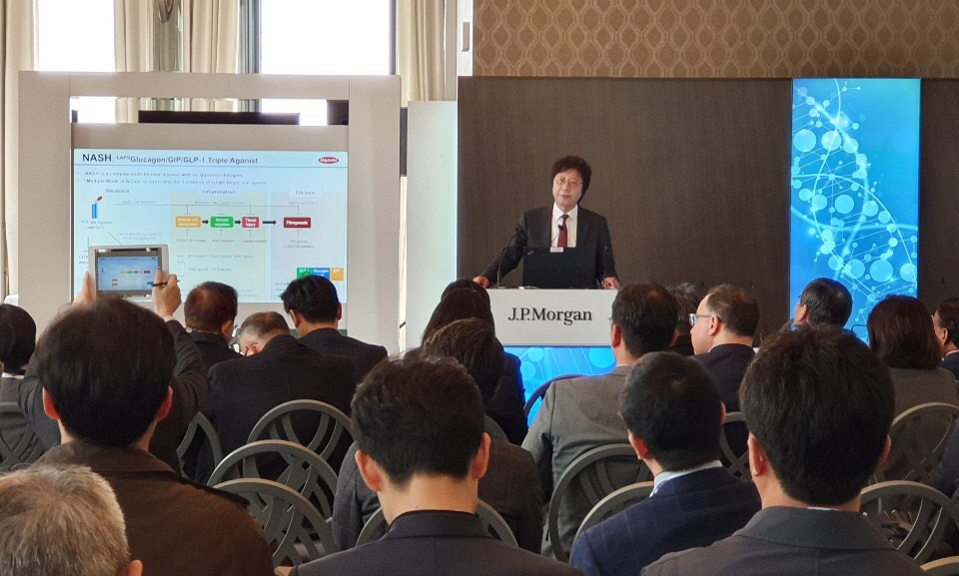

<사진설명> ‘제38회 JP모건 헬스케어 컨퍼런스’에 참석한 한미약품 권세창 사장이 한미약품 비전과 2020년도 R&D 전략 등을 발표하고 있다.

2020년을 ‘새로운 도전의 해’로 선포한 한미약품이 탄탄한 R&D 파이프라인을 토대로 제약강국을 향한 힘찬 발걸음을 시작했다.

한미약품(대표이사 권세창∙우종수)은 13일부터 15일까지 미국 샌프란시스코에서 열린 ‘제38회 JP모건 헬스케어컨퍼런스’에 참석해 한미약품의 2020년 비전 및 주요 R&D 전략 등을 발표했다고 16일 밝혔다.

올해 행사에는 한미약품 이관순 부회장과 권세창 대표이사 사장, 서귀현 연구센터장 등 R&D 및 글로벌 비즈니스 담당 주요 임원들이 참석했으며, 권 사장은 15일 진행된 한미약품 세션에서 발표자로 직접 나섰다.

이날 발표에서 권 사장은 2020년 한미의 새로운 도전을 주도할 핵심 파이프라인 다수를 소개했다. 29개 파이프라인 중 신약 후보물질 8개를 핵심 과제로 꼽은 권 사장은 추가 라이선스 아웃 등 성과 창출에 매진할 것이라고 강조했다.

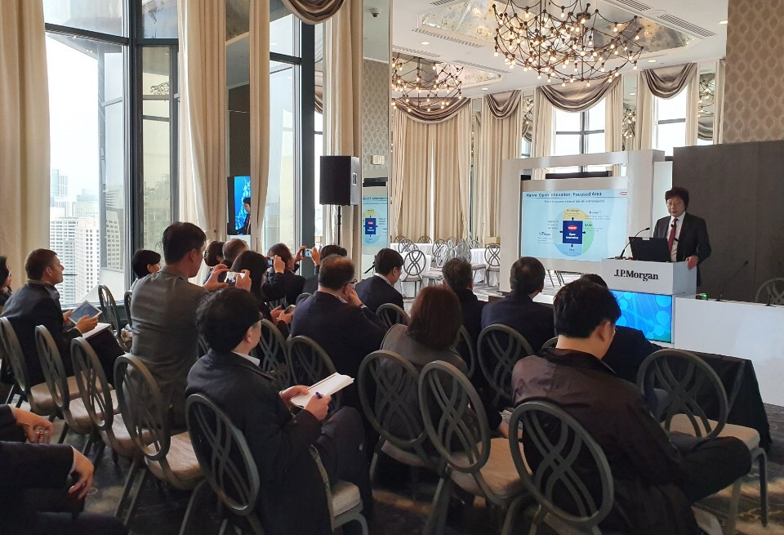

◆ 한미가 핵심 과제로 꼽은 R&D 파이프라인은?

권 사장이 꼽은 핵심 과제 중에는 NASH를 타깃하는 HM15211(^{LAPS}Triple Agonist)을 비롯해, 이중기전 비만치료제 HM12525A(^{LAPS}Glucagon/GLP-1 Dual Agonist), 주1회 제형의 현존하지 않는 新기전 비만치료제 HM15136(^{LAPS}Glucagon Analog) 등 ‘first-in-class’ 신약 후보물질들이 대거 포함됐다.

권 사장이 발표한 NASH 치료제 HM15211(^{LAPS}Triple Agonist)의 차별화된 혁신성은 참석자들의 큰 관심을 끌었다.

현재까지 치료제가 없는 만성 간질환인 NASH는 지방간, 염증, 섬유화 등 여러 지표를 동시에 개선하는 것이 매우 중요한데, HM15211은 MAD(다중용량상승시험) 임상 1상에서 신속하고 강력한 지방간 감소를 포함한 여러 효력들이 확인됐다.

간 섬유화 모델에서는 간 성상세포 활성화를 억제해 섬유화 증상을 탁월하게 개선했으며, 염증 사이토카인 감소 효과도 나타났다. 한미약품은 올해 2분기 중 조직검사로 증명된

NASH 환자를 대상으로 HM15211의 글로벌 임상 2상에 착수할 계획이다.

또 다른 핵심 과제인 HM12525A(^{LAPS}Glucagon/GLP-1 Dual Agonist)는 작년 얀센이 글로벌 임상 2상을 마치고 한미에 권리를 반환한 물질이란 점에서 참석자들의 이목을 끌었다. 비만∙당뇨 동시치료제로 개발하려던 얀센과는 달리, 한미약품은 이 약을 기존 약물보다 효과가 월등한 이중기전의 first-in-class 비만치료제로 개발하고 있다.

특히 HM12525A는 세계 최초의 주1회 투여 비만치료제로, 기존 매일 투여 비만치료제 대비 월등한 체중감소 효과가 글로벌 2상을 통해 입증됐다. HM12525A는 리라글루타이드(제품명 삭센다)와의 직접 비교임상에서 두 자릿수대 비율의 체중 감소 효과가 나타났으며, 우수한 혈중 지질농도 및 혈압 감소 효과, 우수한 안전성 프로파일도 확인됐다.

이와 함께 완전히 새로운 기전의 비만치료제로 개발중인 혁신신약 HM15136도 참석자들의 이목을 끌었다. HM15136은 비만 동물모델에서 기존 제품 대비 2배 이상 높은 체중 감소 효과를, 경구용 당뇨병 치료제(DPP-4)와의 병용에서는 탁월한 체중 감소 효과를 나타냈다. HM15136은 ‘20% 체중 감소’를 목표로 하고 있다. HM15136 임상 1상의 SAD(단일용량상승시험)는 완료됐으며, MAD는 올해 3분기쯤 종료될 예정이다.

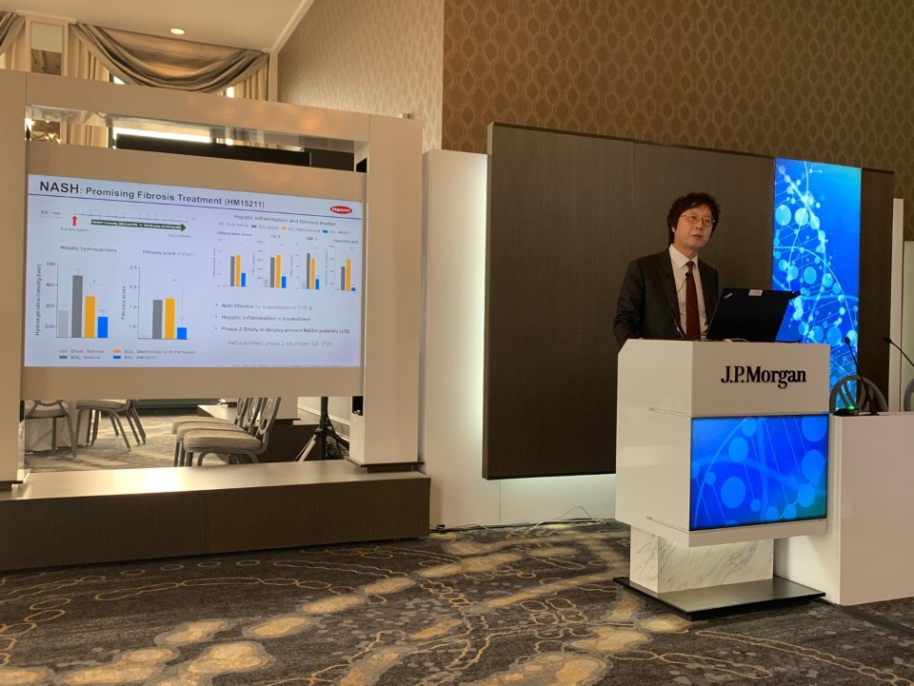

◆ 항암분야, 오픈이노베이션 통한 혁신 창출 매진

항암분야에서는 해외 파트너사의 혁신 기술 도입 등 적극적인 오픈이노베이션을 통해 글로벌 신약 개발에 박차를 가할 계획이다.

한미약품은 작년 미국 바이오기업 랩트(RAPT Therapeutics)의 경구용 면역항암제 후보물질(FLX475)을 도입했으며, 또 다른 바이오 혁신기업인 페인스(Phanes Therapeutics)의 항체도 도입해 면역항암 이중항체 및 다중항체 개발 프로젝트를 진행하고 있다. 한미약품이 자체 개발한 이중항체 플랫폼 기술 펜탐바디(Pentambody)의 적용 범위를 확장하고 혁신성을 배가하겠다는 의지다.

제넨텍에 라이선스 아웃한 Pan-RAF 저해제 벨바라페닙(HM95573, 고형암)은 임상이 순항하고 있으며, 적응증 확대 전략도 모색되고 있다. 급성골수성백혈병치료 신약인 FLT3 저해제 HM43239 임상도 순조롭게 진행되고 있다. 경구용 항암제인 오락솔은 올해 상반기 FDA 허가를 신청할 계획이며, 스펙트럼에 기술수출된 호중구감소증치료제 롤론티스는 FDA의 BLA(생물의약품 허가 신청) 본 심사가 시작돼 올해 10월 말 시판허가 승인이 예상된다.

◆ 희귀질환, 미래 한미약품의 강력한 신성장동력

한미약품은 희귀질환 분야 혁신치료제들이 미래 신성장 동력이 될 수 있다는 확신을 갖고 R&D에 매진하고 있다.

한미약품이 개발중인 희귀난치성 질환 치료제는 30여개에 이르는 전체 파이프라인 중 약 30%(8개)를 차지한다. 이중 5개 후보물질은 식약처, 미국 FDA, 유럽 EMA, 영국 MHRA 등 국내외 의약품 규제당국으로부터 12건의 ‘희귀의약품 지정’을 받았다.

HM15136(^{LAPS}Glucagon Analog)와 HM15912(^{LAPS}GLP-2 Analog)은 각각 선천성 고인슐린증 치료제 및 단장증후군 치료제로 미국 및 유럽에서 희귀의약품으로 지정됐으며, FLT3저해제 HM43239 역시 급성골수성백혈병 치료제로 FDA 희귀의약품 지정을 받았다.

한미약품은 이 외에도 대사질환 분야 희귀질환인 파브리병∙뮤코다당증 치료를 위한 월 단위 효소대체요법(Enzyme Replacement Treatment)도 개발 중이다.

한미약품 권세창 대표이사는 “우리는 적극적인 오픈 이노베이션을 통해 혁신성 있는 다양한 글로벌신약을 개발하고 있고, 여러 환경 변화에도 흔들림 없이 R&D에 매진하고 있다”며 “성과 기반의 지속적인 R&D와 해외 파트너사들과의 긴밀한 협력을 토대로 제약강국의 새 역사를 열 수 있도록 최선을 다하겠다”고 말했다.

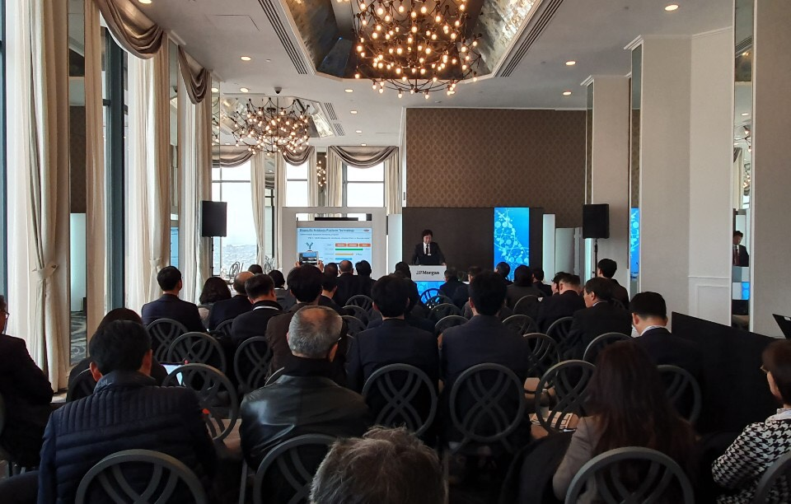

<끝>

